山东第一医科大学
研究生招生系统-夏令营报名
（考生版）



山东五思信息科技有限公司
2025年9月
目 录
1 考生注册、登录 1
2 夏令营报名 2

考生注册、登录
访问网址：https://yjszs.sdfmu.edu.cn/roleLogin
选择夏令营（预推免）登录入口，进行注册账号，注册完成后进行登录。
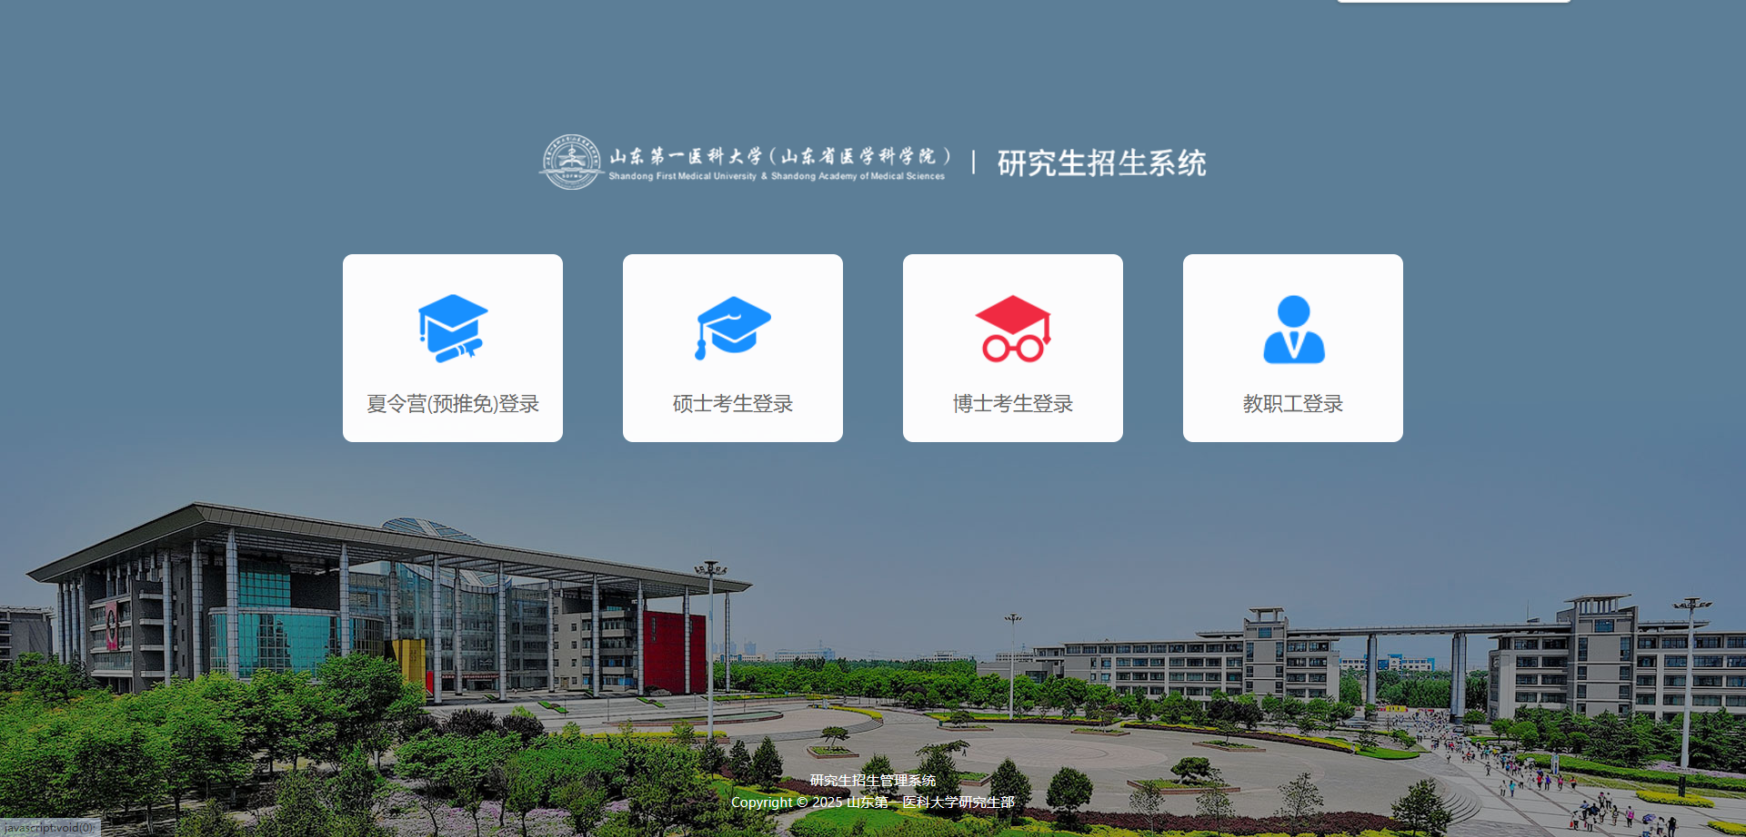
选择角色页面
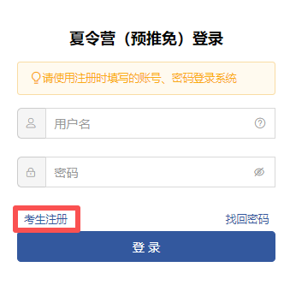 | 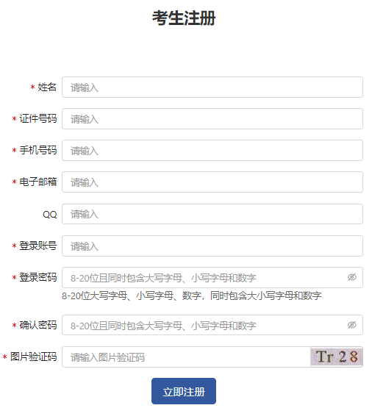
注册账号 | 注册信息

夏令营报名
登录考生端，点击夏令营报名环节的【夏令营报名】按钮。
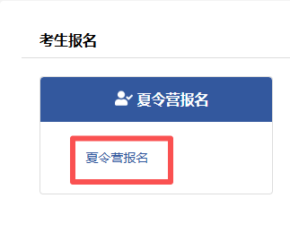
预报名
报名分三步：查看填报须知、填写报名材料、查看审核结果。
- 查看填报须知。
阅读填报须知后，选择“我已阅读并同意上述条款”，点击【下一步】即可。
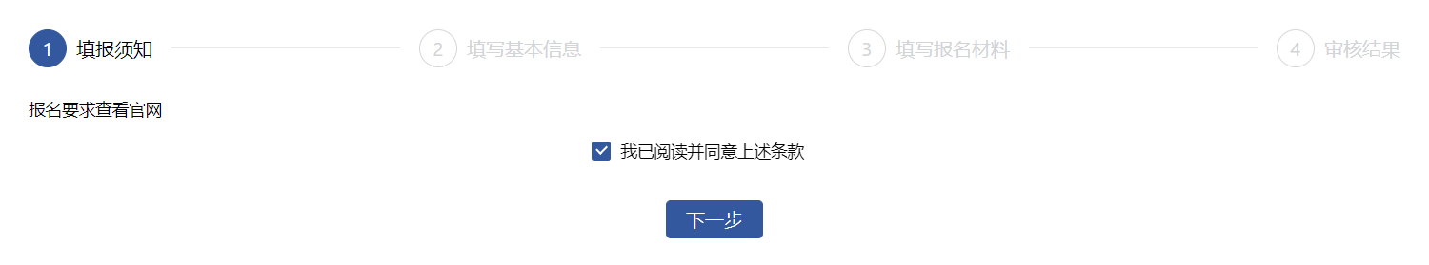
夏令营材料上报

- 填写基本信息。
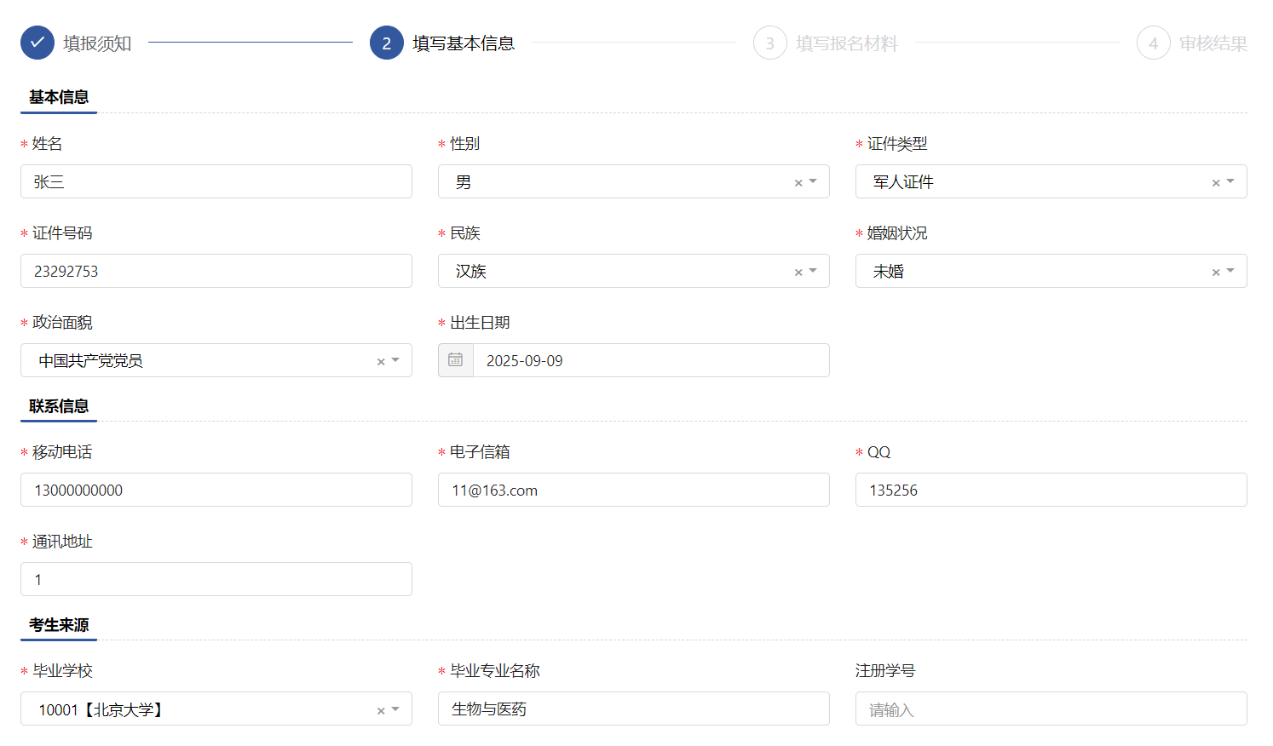
个人信息
- 上传报名材料。
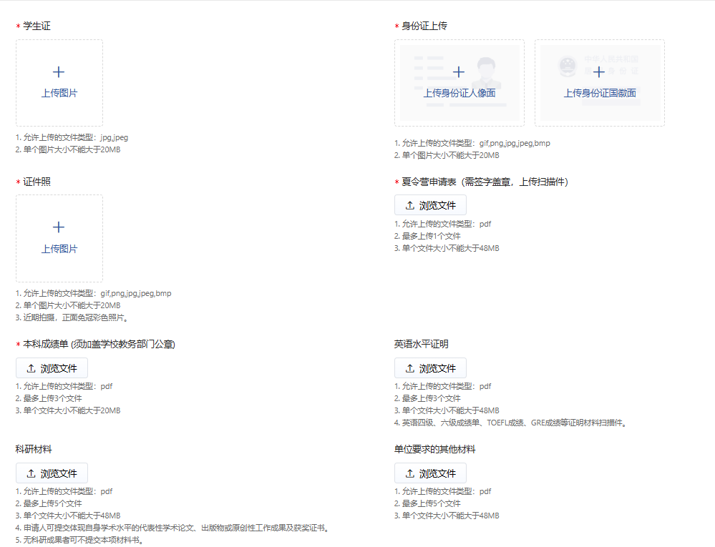
上传材料
- 相关材料上传完成后，进行【提交】，提交材料后可查看材料审核进度。未审核之前可以【撤回】材料。
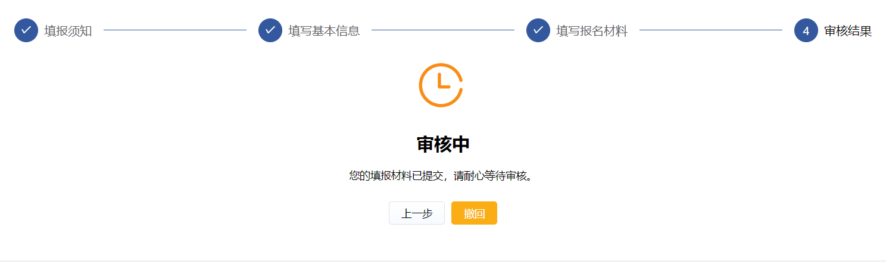
查看审查结果界面

